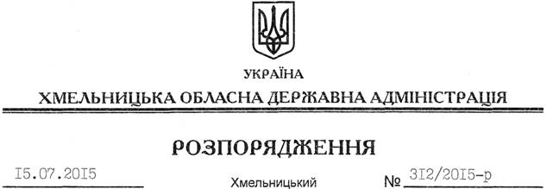

Про припинення договору оренди земельної ділянки

На підставі статей 6, 21, 39 Закону України “Про місцеві державні адміністрації”, статей 17, 120, 122, 141 Земельного кодексу України, статей 31, 32 Закону України “Про оренду землі”, розглянувши клопотання ТОВ “Городище-Агро”, зареєстроване в облдержадміністрації 22.06.2015 року за № 99/4185-11-26/2015, та надані матеріали:
1. Припинити шляхом розірвання за згодою сторін дію договору оренди землі від 19.11.2012 року, укладеного між Ізяславською районною державною адміністрацією та Товариством з обмеженою відповідальністю “Городище-Агро”, зареєстрованого у відділі Держкомзему в Ізяславському районі 19.11.2012 року за № 682210004005088, площею 0,4112 гектара.
2. Ізяславській районній державній адміністрації забезпечити в установленому порядку державну реєстрацію припинення договору оренди, зазначеного в пункті 1 цього розпорядження.
3. Контроль за виконанням цього розпорядження покласти на заступника голови облдержадміністрації відповідно до розподілу обов’язків.

Голова адміністрації М.Загородний

